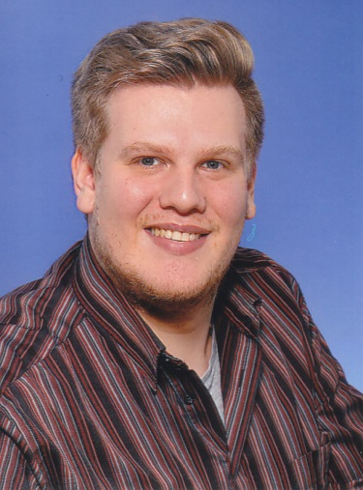
Lebenslauf

Geboren am 28.10.1991 in Rheine/Mesum
Ledig

Beruflicher Werdegang
Seit 08.2022 Umschulung Fachinformatiker Anwendungsentwicklung Institut für Berufliche Bildung
01.2019 ~ 09.2021 Maschinen- und Anlagenführer
SoPronem Greven GmbH
- Einlernen der Maschinen auf neue Formate
- Stündliche Kontrolle der Gebinde auf Korrekte Füllmenge
10.2018 ~ 01.2019 berufliche Neuorientierung

02.2016-01.2018 Chemikant
AT Abfüllbetrieb Greven
- Produzieren von Waschmitteln nach QM vorgaben
- Warenannahme und das verbuchen der Waren in SAP

06.2012-12.2015 Chemikant
Gemini GmbH & Co. KG, Werk Ibbenbüren
(ehemals Chemische Fabrik Wibarco)

Berufsausbildung

08.2008-01.2012 Ausbildung zum Chemiekanten
Bearlocher GmbH, Lingen (Ems)
Abschluss zum Chemiekanten vor der IHK Lingen

  - Schulbildung

  - 06.2008 Hauptschule Emsbüren
mit Realschulabschluss

  - Sonstige Kenntnisse und Qualifikationen

EDV-Kenntnisse Office
- Excel (Basics)
- Word (Basics)
- PowerPoint (Basics)
SAP (Basics)
Sprachkenntnisse Deutsch (Muttersprache)
Englisch (Basics)

  - Qualifikationen Truppmann I, Sprechfunker, Atemschutzgeräteträger
  - Führerschein Klasse B (PKW vorhanden)
  - Gabelstaplerschein

  - Hobbys 3D-Druck
  - Cosplay (basteln)

  - Gaming

  - Rheine,den _____________

